Практическая работа №6

Вариант 8

**Тема:** Windows Presentation Foundation.

Выполнил:

Студент группы ПР-32

Колясников Александр

Оглавление

Цель работы 3

Выполнение заданий 4

Вывод 8

Цель работы

**Цель:** Получение базовых навыков работы с графической системой Windows Presentation Foundation (WPF), а также изучение языка Extensible Application Markup Language (XAML).

Выполнение заданий

Выполним описанные в Практической работе действия.

Создадим на локальном диске папку с именем WpfApp, и перейдём в неё (Рисунок 1).

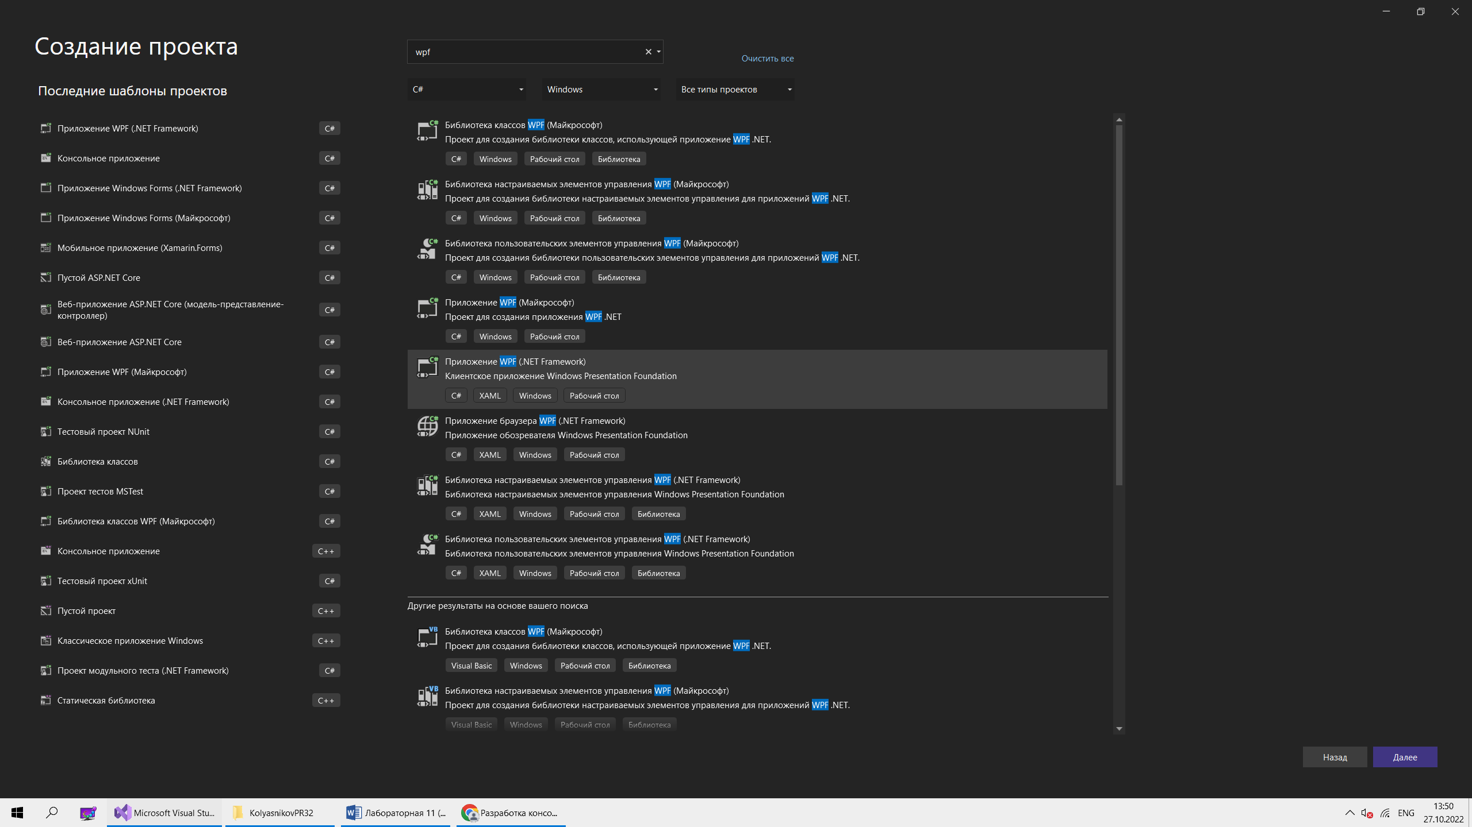

Рисунок 1 (создание прокта)

Теперь открываем наше приложение (Рисунок 2).

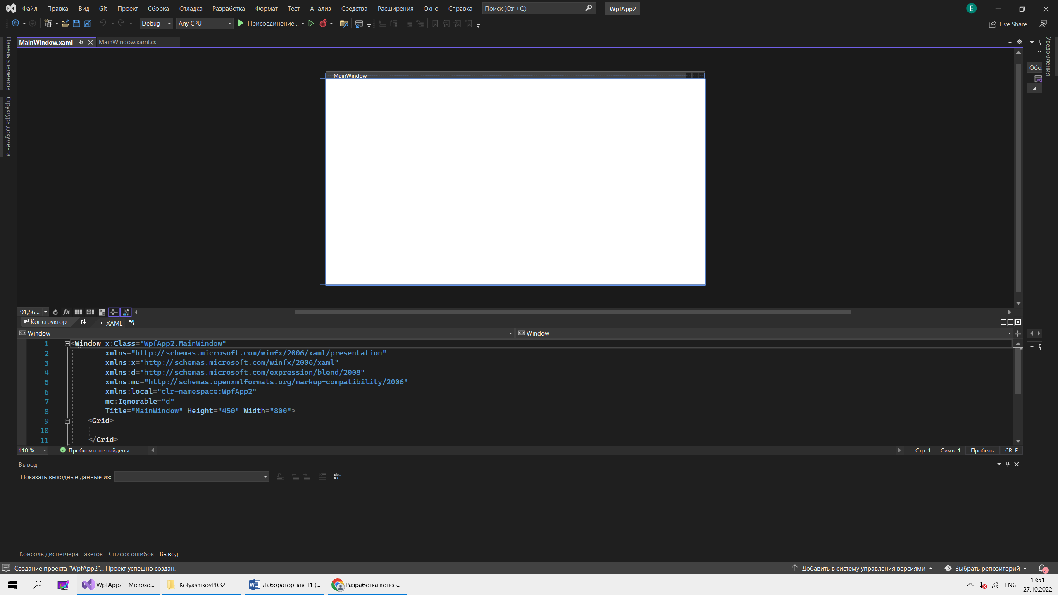

Рисунок 2 (открытое приложение)

Размещаем в коде XAML в содержимом элемента Grid код из работы (Рисунок 3).

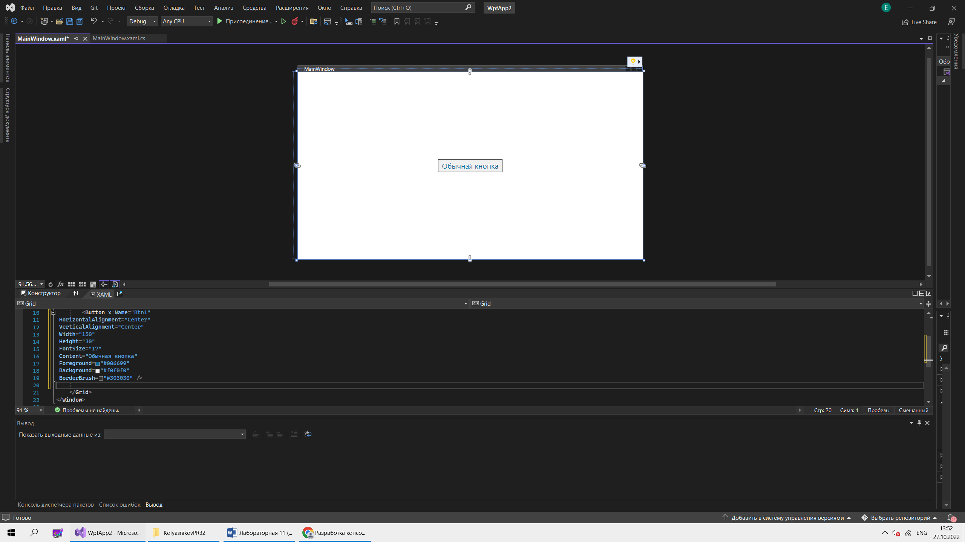

Рисунок 3 (размещанная кнопка в коде)

Добавляем значения атрибута Background (Рисунок 4).

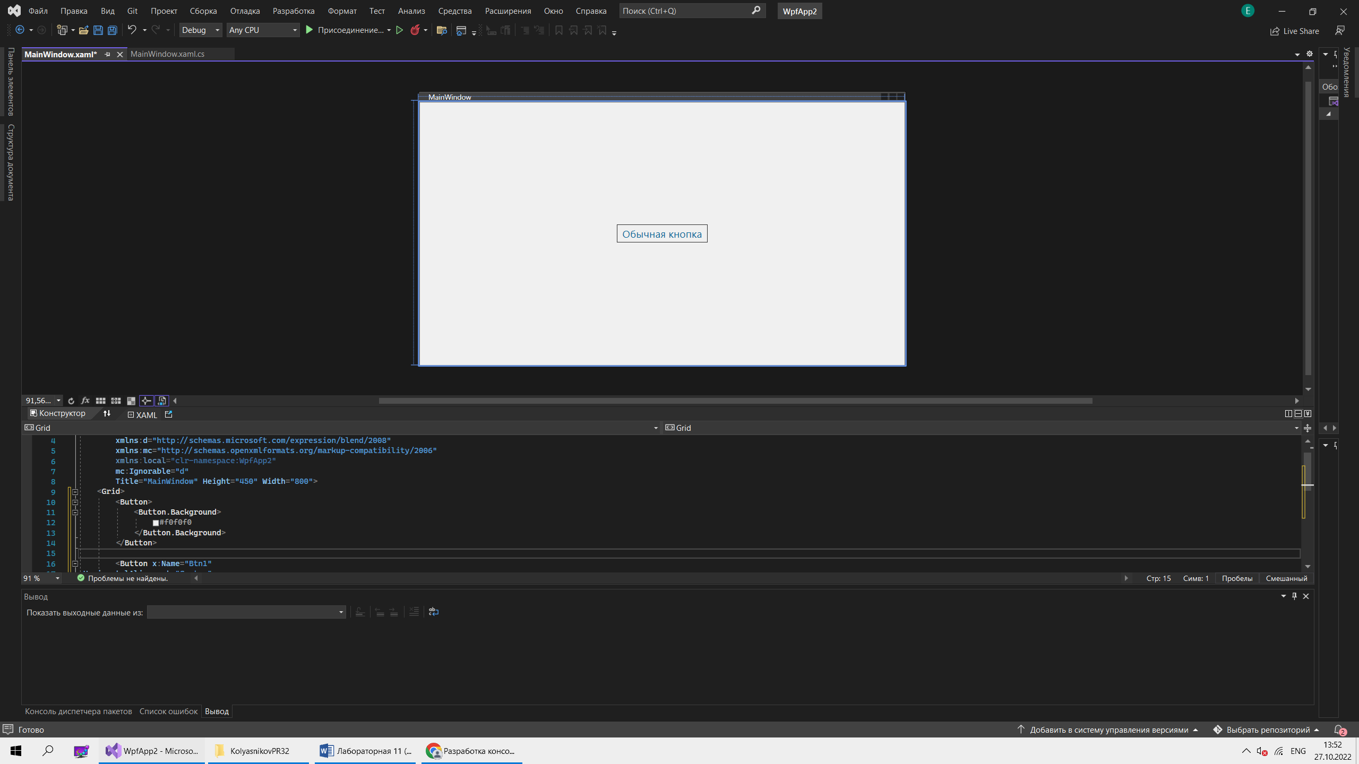

Рисунок 4 (добавление атрибута Background)

Добавляем фон кнопки линейной градиентной заливки (Рисунок 5).

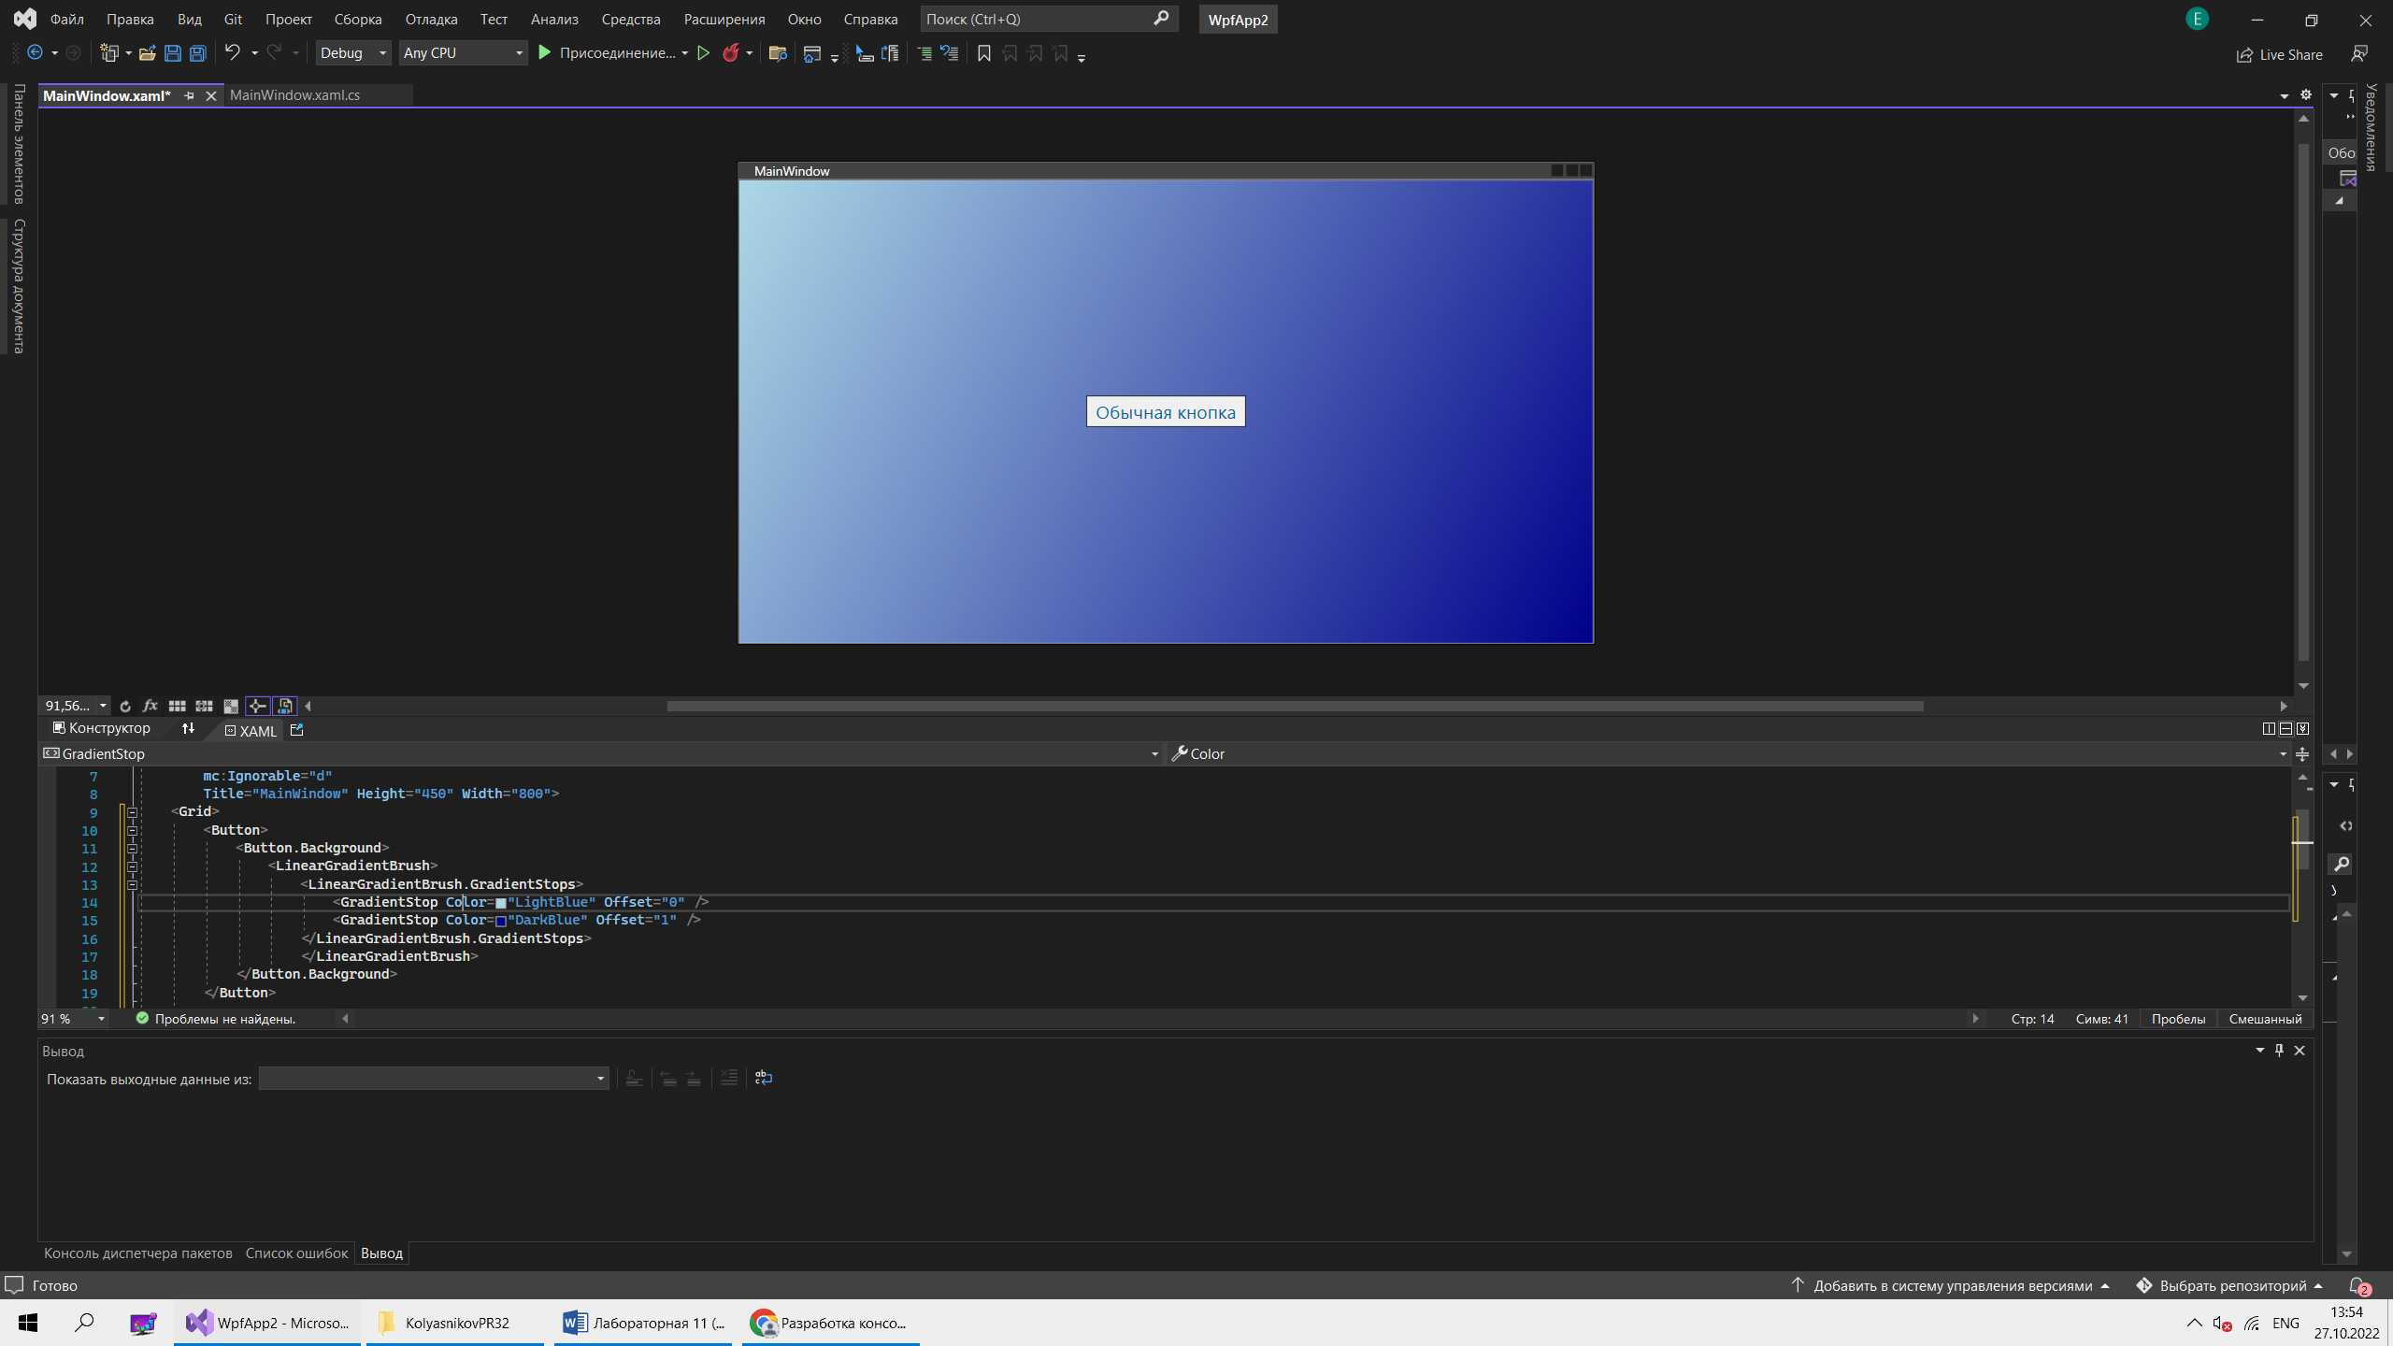

Рисунок 5 (добавление заливки)

Получаем итоговый результат (Рисунок 6).

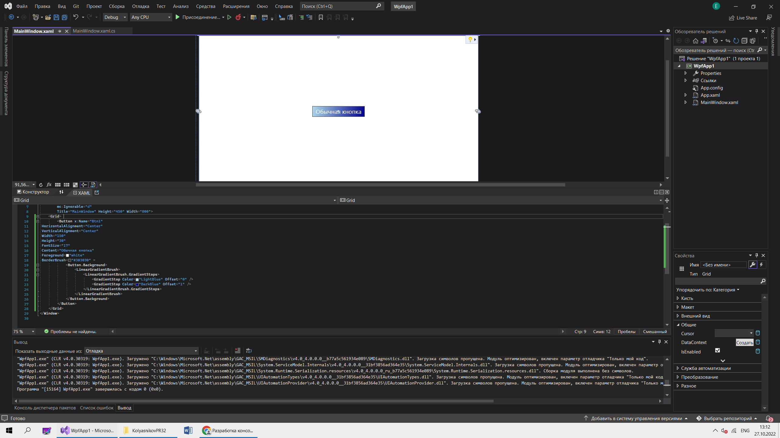

Рисунок 6 (итог первого задания)

Теперь выполняем второе задание с созданием линейной градиентной заливки при помощи атрибутов StartPoint и EndPoint (Рисунок 7).

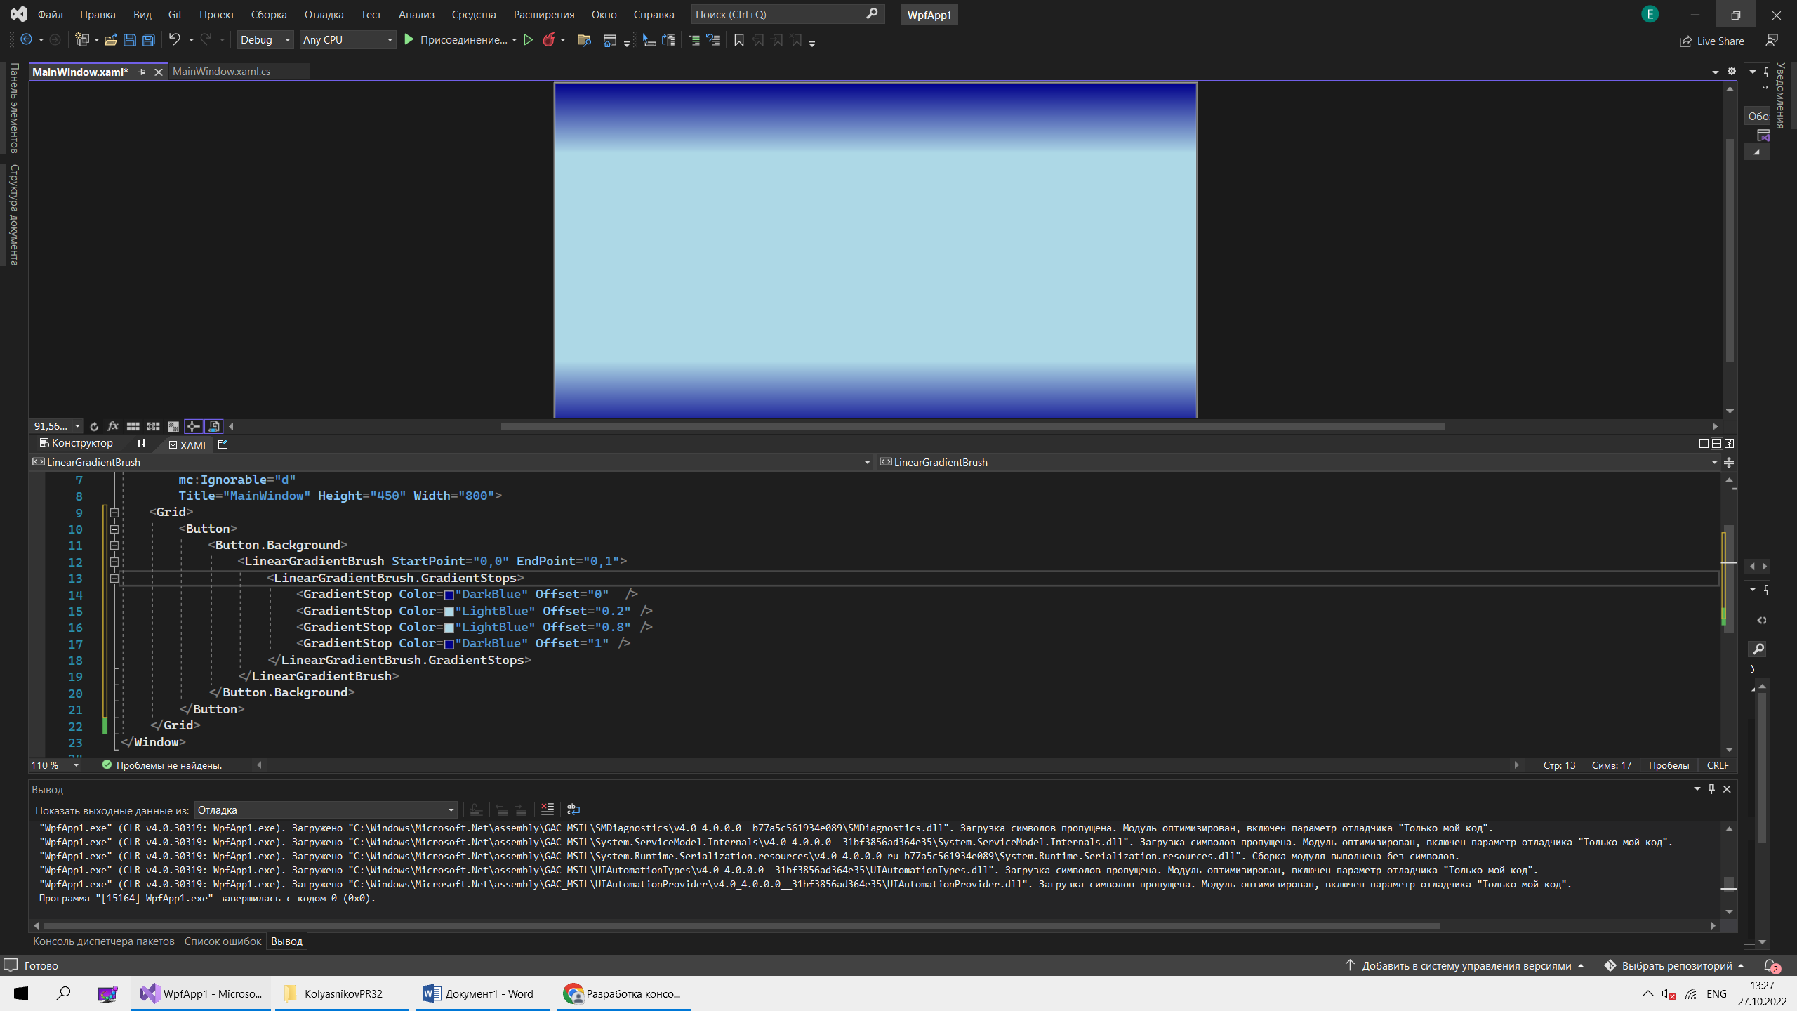

Рисунок 7 (итог второго задания)

Пишем отчет и добавляем его в папку с приложением, все это выгружаем в git. (Рисунок 8).

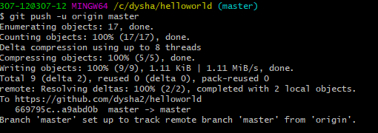

Рисунок 8 (выгрузка в гит)

Вывод

Я получил базовые навыки работы с системой контроля версий git. Научился использовать команды git в программе “Git Bash”. Научился создавать репозиторий на компьютере, выгружать его в сеть, и клонировать из сети на компьютер, а также обновлять их. Выполнил практическое задание для закрепления навыков работы с git.